**DOKUMEN IOT PET FEEDER**

**(Pemrograman Berbasis Sensor)**



DISUSUN OLEH :

CRC C3

D3IF-40-02

Muhammad Faisal Amir 6706160014

Pramana Putra 6706160074

Lintang Prayogo 6706162125

**D3 TEKNIK INFORMATIKA**

**FAKULTAS ILMU TERAPAN**

**TELKOM UNIVERSITY**

**BANDUNG**

**2018**

1. Blok Diagram dan cara kerja sistem yang dibuat

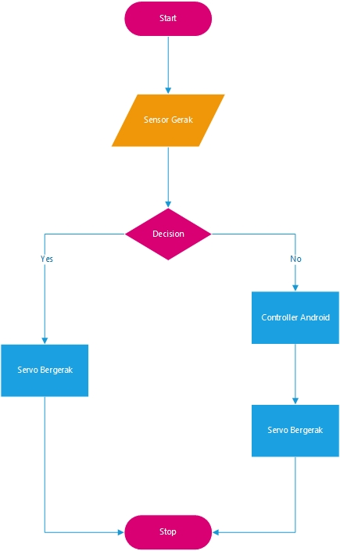

* Cara kerja Sistem yaitu, servo(tempat makan Hewan) akan bergerak ketika ada sensor gerakan dari hewan peliharaan. Servo akan menjatuhkan makanan ketika hewan mendekati alat ini. Kita sebagai pemilik hewan juga bisa mengendalikan servo dari jarak jauh menggunakan smartphone dengan syarat jaringan pada arduino terkoneksi dalam 1 area network atau bisa di sebut harus terkoneksi dalam 1 LAN. Ketika kontroler dari smartphone di tekan maka servo akan bergerak menjatuhkan makanan hewan peliharaan.

1. Rangkaian Komponen Hardware Yang di Gunakan

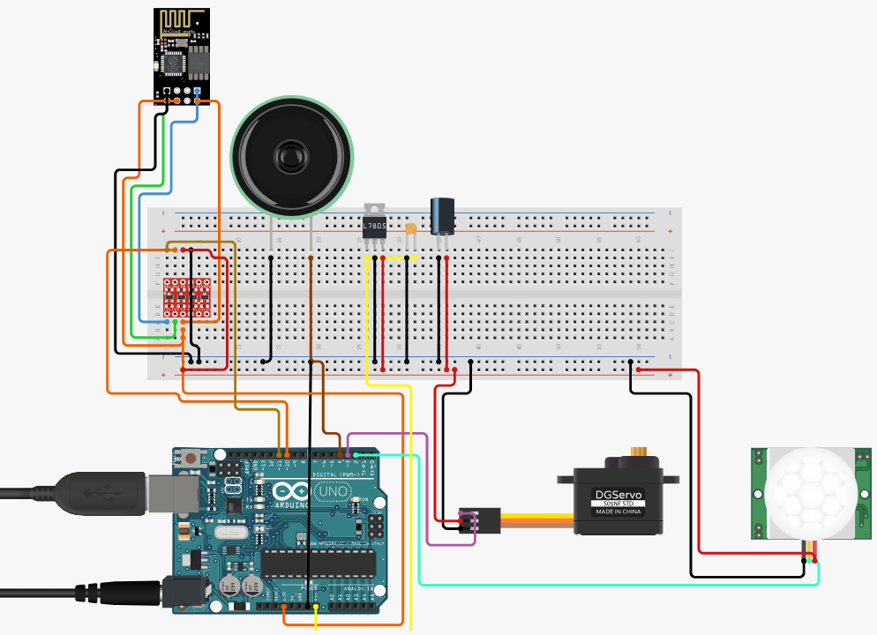

* Arduino Uno
* USB Cable A to B
* ESP8266-01 - Wifi Module
* Logic Level Converter - Bi-Directional
* Wall Adapter Power Supply - 12VDC 2A
* Servo - Generic Metal Gear (Micro Size)
* PIR (motion) sensor
* Thin Speaker
* Voltage Regulator 5v
* Electrolytic Capacitor - 1uF/50V
* Capacitor - 100nF
* HeatSink TO-220
* BreadBoard
* Jumper Wires Pack - M/F
* Jumper Wires Pack - M/M

1. Komponen Software yang di gunakan

* IDE Arduino
* IDE Android Studio

1. Kemampuan Hasil Uji Sistem

Sistem yang bekerja saat di eksekusi, Servo bergerak dengan adanya sensor dari PIR, untuk controller jarak dengan smartphone belum bisa dikarenakan wifi yang digunakan tidak 1 LAN pada saat compiler code.